Технология оформления билетов
по ВПД МВД РФ (СИРЕНА)
- ТЕКБМОВ-У6/ВВА- открыть экран тарифов
где ВВА – категория пассажира
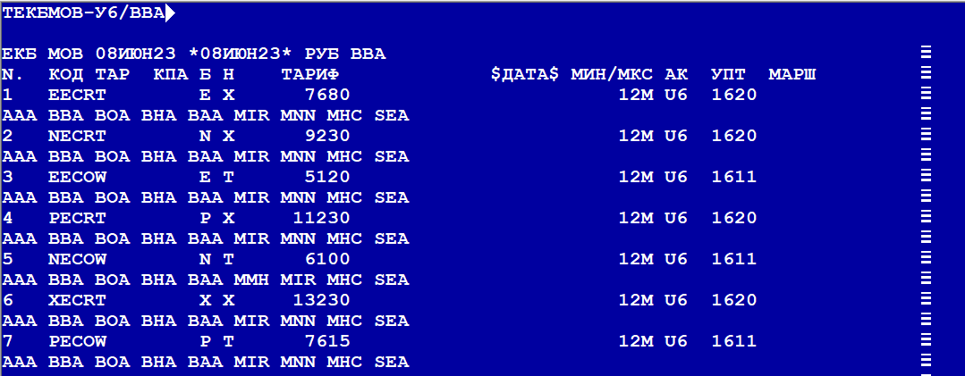
- Создать бронирование:
35Л46Т СТАТУС:
03ЕКБ У603ЕКБ1707 ГРР912 30ОКТ18 06:23 У6 (26232640,ЕКБ,РФ)
1 ИВАНОВ/ИВАН ИВАНОВИЧ 09ИЮН51(М)/ПС /РФ/1236598756*ВВА
1 U6-1 W 20ДЕК18 ЕКБШРМ НК1 0730 0750 MUC Э
ТЛ-0820/06НОЯ18/А (ПО ВРЕМЕНИ ЕКБ)
- Внести форму оплаты:
Для сеанса У6: ДФ//ВТ ВПД А123456789111 МВД РФ
Для сеанса ТКП: ДФ//КР ВПД А123456789111 МВД РФ
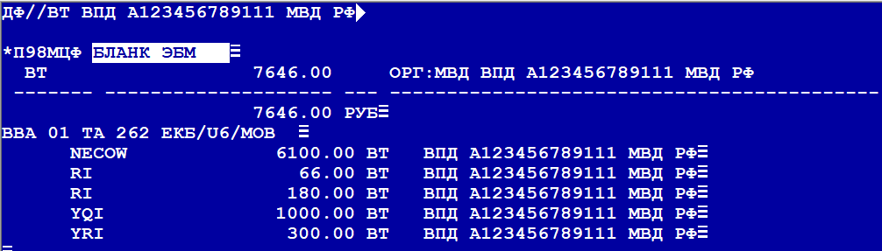
4. 3С1П1ПРОЧТКСТВПДМВДРФ - в строку «ПЕРЕДАТОЧНАЯ НАДПИСЬ» внести признак , что перевозка оформлена по ВПД МВД РФ
5. ТМР - проверить заполнение поля передаточной надписи перед печатью МК
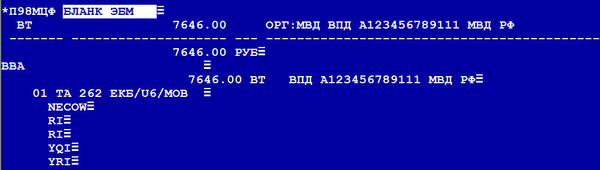
6. ПБ - оформить билет.

